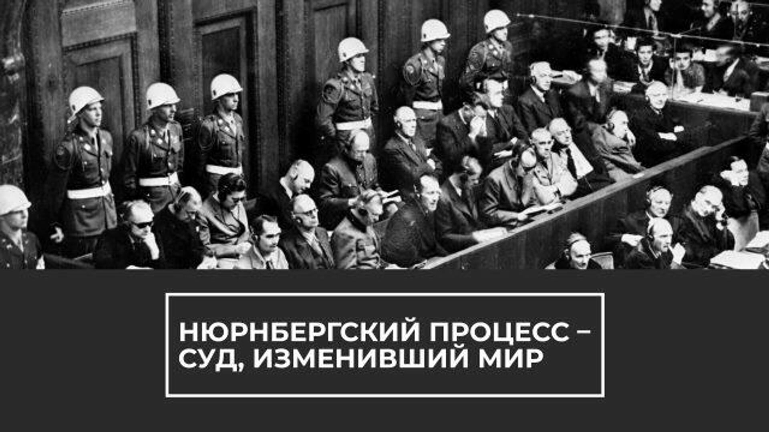

**Нюрнбергский процесс**, судебный процесс над группой главных нацистских военных преступников. Проводился в Нюрнберге (Германия) с 20 ноября 1945 по 1 октября 1946 в [*Международном военном трибунале*](https://www.booksite.ru/fulltext/1/001/008/075/004.htm).

20 ноября 1945 г. в 10.00 в небольшом германском городке Нюрнберг открылся международный судебный процесс по делу главных нацистских военных преступников европейских стран оси Рим-Берлин-Токио. Этот город был выбран неслучайно: он многие годы был цитаделью фашизма, невольным свидетелем съездов национал-социалистской партии и парадов ее штурмовых отрядов. Нюрнбергский процесс осуществлял Международный военный трибунал (МВТ), созданный на основании Лондонского соглашения от 8 августа 1945 г. между правительствами ведущих государств-союзников – СССР, США, Великобритании и Франции, к которому присоединились 19 других стран – членов Антигитлеровской коалиции. Основу соглашения составили положения Московской декларации от 30 октября 1943 г. об ответственности гитлеровцев за совершенные зверства, под которой поставили свои подписи руководители СССР, США и Великобритании.

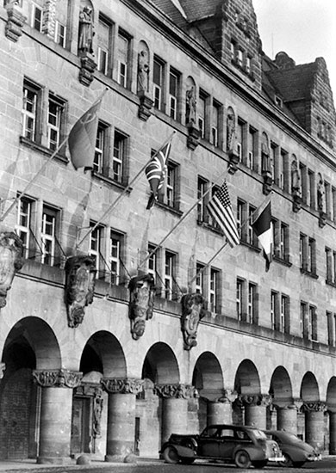

Здание Дворца юстиции в Нюрнберге, где проходил Нюрнбергский процесс

Учреждение военного трибунала с международным статусом стало возможным во многом благодаря созданию на конференции в Сан-Франциско (апрель-июнь 1945 г.) Организации Объединенных Наций – всемирной организации безопасности, объединившей все миролюбивые государства, которые совместными усилиями оказали достойный отпор фашистской агрессии. Трибунал был учрежден в интересах всех стран – членов Объединенных Наций, которые после окончания кровопролитнейшей из войн поставили своей главной целью «избавить грядущие поколения от бедствий войны: и вновь утвердить веру в основные права человека, в достоинство и ценность человеческой личности». Так записано в Уставе ООН. На том историческом этапе, сразу после окончания Второй мировой войны, в этих целях было крайне необходимо всенародно признать нацистский режим и его главных лидеров виновными в развязывании агрессивной войны практически против всего человечества, принесшей ему чудовищное горе и невыразимые страдания. Официально осудить нацизм и поставить его вне закона значило покончить с одной из угроз, которая потенциально могла бы в будущем привести к новой мировой войне. Во вступительной речи на первом заседании суда председательствующий лорд-судья Дж. Лоренс (член МВТ от Великобритании) подчеркнул уникальность процесса и его «общественное значение для миллионов людей на всем Земном шаре». Именно поэтому на членах международного суда лежала огромная ответственность. Они должны были «честно и добросовестно выполнять свои обязанности без какого-либо попустительства, сообразно со священными принципами закона и правосудия».

Организация и юрисдикция Международного военного трибунала были определены его Уставом, составлявшим неотъемлемую часть Лондонского соглашения 1945 г. Согласно Уставу трибунал имел право судить и наказывать лиц, которые, действуя в интересах европейских стран оси индивидуально или в качестве членов организации, совершили преступления против мира, военные преступления и преступления против человечности. В состав МВТ вошли судьи – представители от четырех государств-учредителей (по одному от каждой страны), их заместители и главные обвинители. В Комитет главных обвинителей были назначены: от СССР – Р.А. Руденко, от США – Роберт Х. Джексон, от Великобритании – Х. Шоукросс, от Франции – Ф. де Ментон, а затем Ш. де Риб. На Комитет возлагалось расследование дел главных нацистских преступников и их обвинение. Процесс был построен на сочетании процессуальных порядков всех представленных в трибунале государств. Решения принимались большинством голосов.

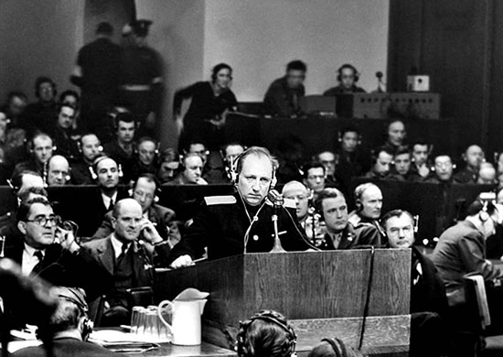

Главный обвинитель от СССР на Нюрнбергском процессе Р.А. Руденко

Суду были преданы высшие государственные и военные деятели фашистской Германии: Г. Геринг, Р. Гесс, И. фон Риббентроп, В. Кейтель, Э. Кальтенбруннер, А. Розенберг, Г. Франк, В. Фрик, Ю. Штрейхер, В. Функ, К. Дёниц, Э. Редер, Б. фон Ширах, Ф. Заукель, А. Йодль, А. Зейс-Инкварт, А. Шпеер, К. фон Нейрат, Г. Фриче, Г. Шахт, Р. Лей (повесился до начала процесса), Г. Крупп (был признан неизлечимо больным, и его дело было приостановлено), М. Борман (судился заочно, т.к. скрылся и не был разыскан) и Ф. фон Папен. Всем им было предъявлено обвинение в составлении и осуществлении заговора против мира и человечности (убийство военнопленных и жестокое обращение с ними, убийство гражданского населения и жестокое обращение с ним, разграбление обществ. и частной собственности, установление системы рабского труда и др.), в совершении тягчайших военных преступлений. Был также поставлен вопрос о признании преступными таких организаций фашистской Германии, как руководящий состав Национал-социалистской партии, штурмовые (СА) и охранные отряды Национал-социалистской партии (СС), служба безопасности (СД), государственная тайная полиция (гестапо), правительственный кабинет и генштаб.

 Все преступления, совершенные нацистами во время войны, были подразделены в соответствии с Уставом Международного военного трибунала на преступления:

- против мира (планирование, подготовка, развязывание или ведение агрессивной войны или войны в нарушение международных договоров);

- военные преступления (нарушения законов или обычаев войны: убийства, истязания или увод в рабство гражданского населения; убийства или истязания военнопленных; ограбление государственной, общественной или частной собственности; разрушение или разграбление культурных ценностей; бессмысленное разрушение городов или деревень);

- преступления против человечности (уничтожение славянских и других народов; создание тайных пунктов для уничтожения мирных людей; умерщвление психически больных).

В ходе процесса состоялось 403 открытых судебных заседания, было допрошено 116 свидетелей, рассмотрены многочисленные письменные показания и документальные доказательства (в основном официальные документы германским министерств и ведомств, генштаба, военных концернов и банков).

  Для координации действий по расследованию и поддержанию обвинения был образован Комитет из главных обвинителей: от СССР (Р. А. Руденко), США (Роберт Х. Джэксон), Великобритании (Х. Шоукросс) и от Франции (Ф. де Ментон, а затем Ш. де Риб).

  30 сентября — 1 октября 1946 был оглашен приговор. Все подсудимые, кроме Шахта, Фриче и Папена, были признаны виновными в предъявленных обвинениях и приговорены: Геринг, Риббентроп, Кейтель, Кальтенбруннер, Розенберг, Франк, Фрик, Штрейхер, Заукель, Йодль, Зейс-Инкварт и заочно Борман — к смертной казни через повешение; Гесс, Функ и Редер — к пожизненному заключению; Ширах и Шпеер — к 20, Нейрат — к 15, Дёниц — к 10 годам тюрьмы. Трибунал признал преступными организациями СС, гестапо, СД и руководящий состав нацистской партии. Член Трибунала от СССР заявил особое мнение, выразив своё несогласие с оправданием Шахта, Фриче и Папена, а также в связи с отказом признать преступными организациями также генштаб и правительственный кабинет. Ходатайства осуждённых о помиловании были отклонены [*Контрольным советом*](https://www.booksite.ru/fulltext/1/001/008/064/188.htm), и в ночь на 16 октября 1946 приговор о смертной казни был приведён в исполнение (Геринг покончил самоубийством незадолго до казни).

**Нюрнбергский процесс** — первый в истории международный суд, признавший агрессию тягчайшим уголовным преступлением, наказавший как уголовных преступников государственных деятелей, виновных в подготовке, развязывании и ведении агрессивных войн, справедливо и заслуженно покаравший организаторов и исполнителей преступных планов истребления миллионов невинных людей и покорения целых народов. Принципы международного права, содержащиеся в Уставе трибунала и выраженные в приговоре, были подтверждены резолюцией Генеральной Ассамблеи ООН от 11 декабря 1946.

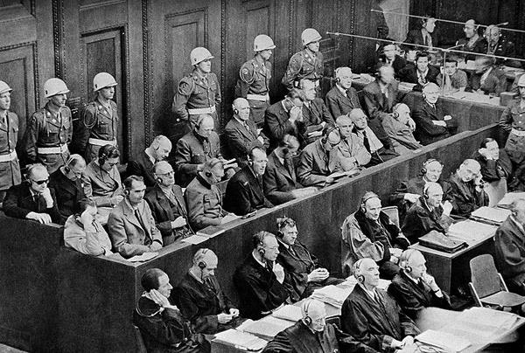

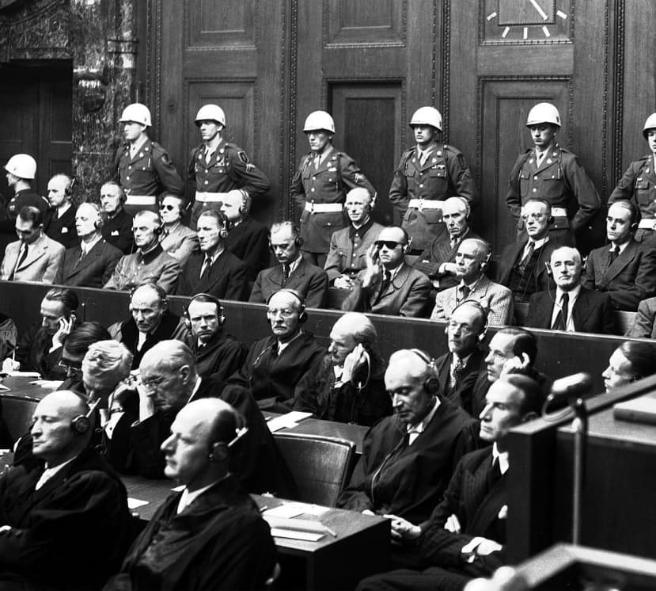

*М. Ю. Рагинский.*. <https://www.booksite.ru/fulltext/1/001/008/082/978.htm>

Нюрнбергский процесс над главными военными преступниками. Сб. материалов, т. 1—7, М., 1957—61; Полторак А. И., Нюрнбергский процесс, М., 1966.

**Шепова Н.Я., кандидат исторических наук, доцент, старший научный сотрудник**. **Научно-исследовательского института (военной истории)**  
**Военной академии Генерального штаба ВС РФ.**